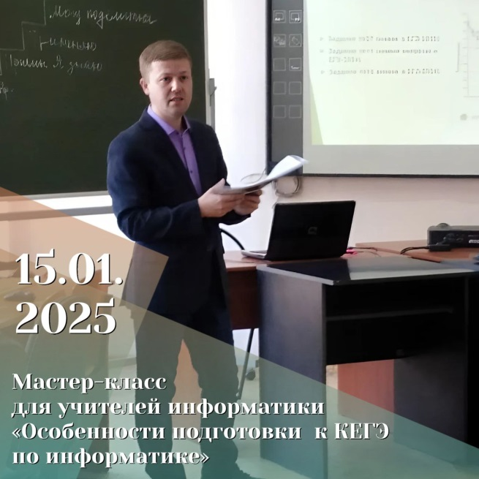

15 января 2025г. в МАОУ ДПО ИПК состоялся мастер – класс для учителей информатики «Особенности подготовки к КЕГЭ по информатике».
Под руководством Александра Игоревича Нелюбина, учителя информатики МБОУ «СОШ № 14», руководителя РПМО учителей Новоильинского района все участники мастер-класса подробно разобрали и проанализировали задания КИМ по подготовке к КЕГЭ - 2025 по информатике.
На мастер-классе были рассмотрены различные способы решения задач,
- умение выполнять последовательность решения задач анализа данных: сбор первичных данных, очистка и оценка качества данных, выбор и построение модели, преобразование данных, визуализация данных, интерпретация результатов;
- умение обрабатывать числовую информацию в электронных таблицах;
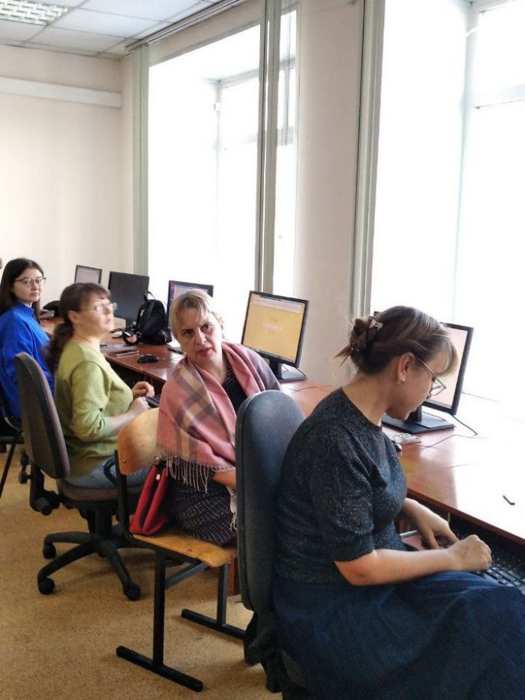
- умение подсчитывать информационный объём сообщения.
Активное участие в работе семинара приняли учителя информатики Новоильинского, Центрального, Заводского и Куйбышевского районов города Новокузнецка, которые отметили важность проведенного мероприятия.
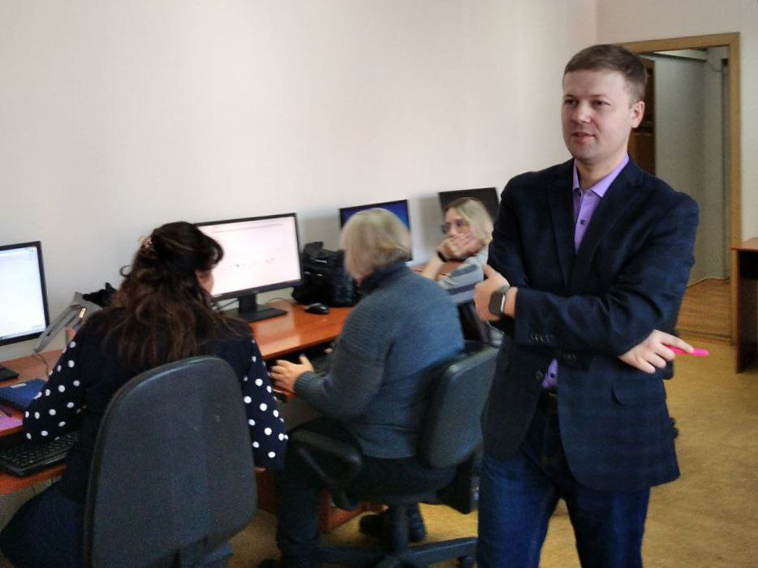

Руководитель ГПМО учителей информатики Новоселова Г.А.,
методист НМО МАОУ ДПО ИПК

